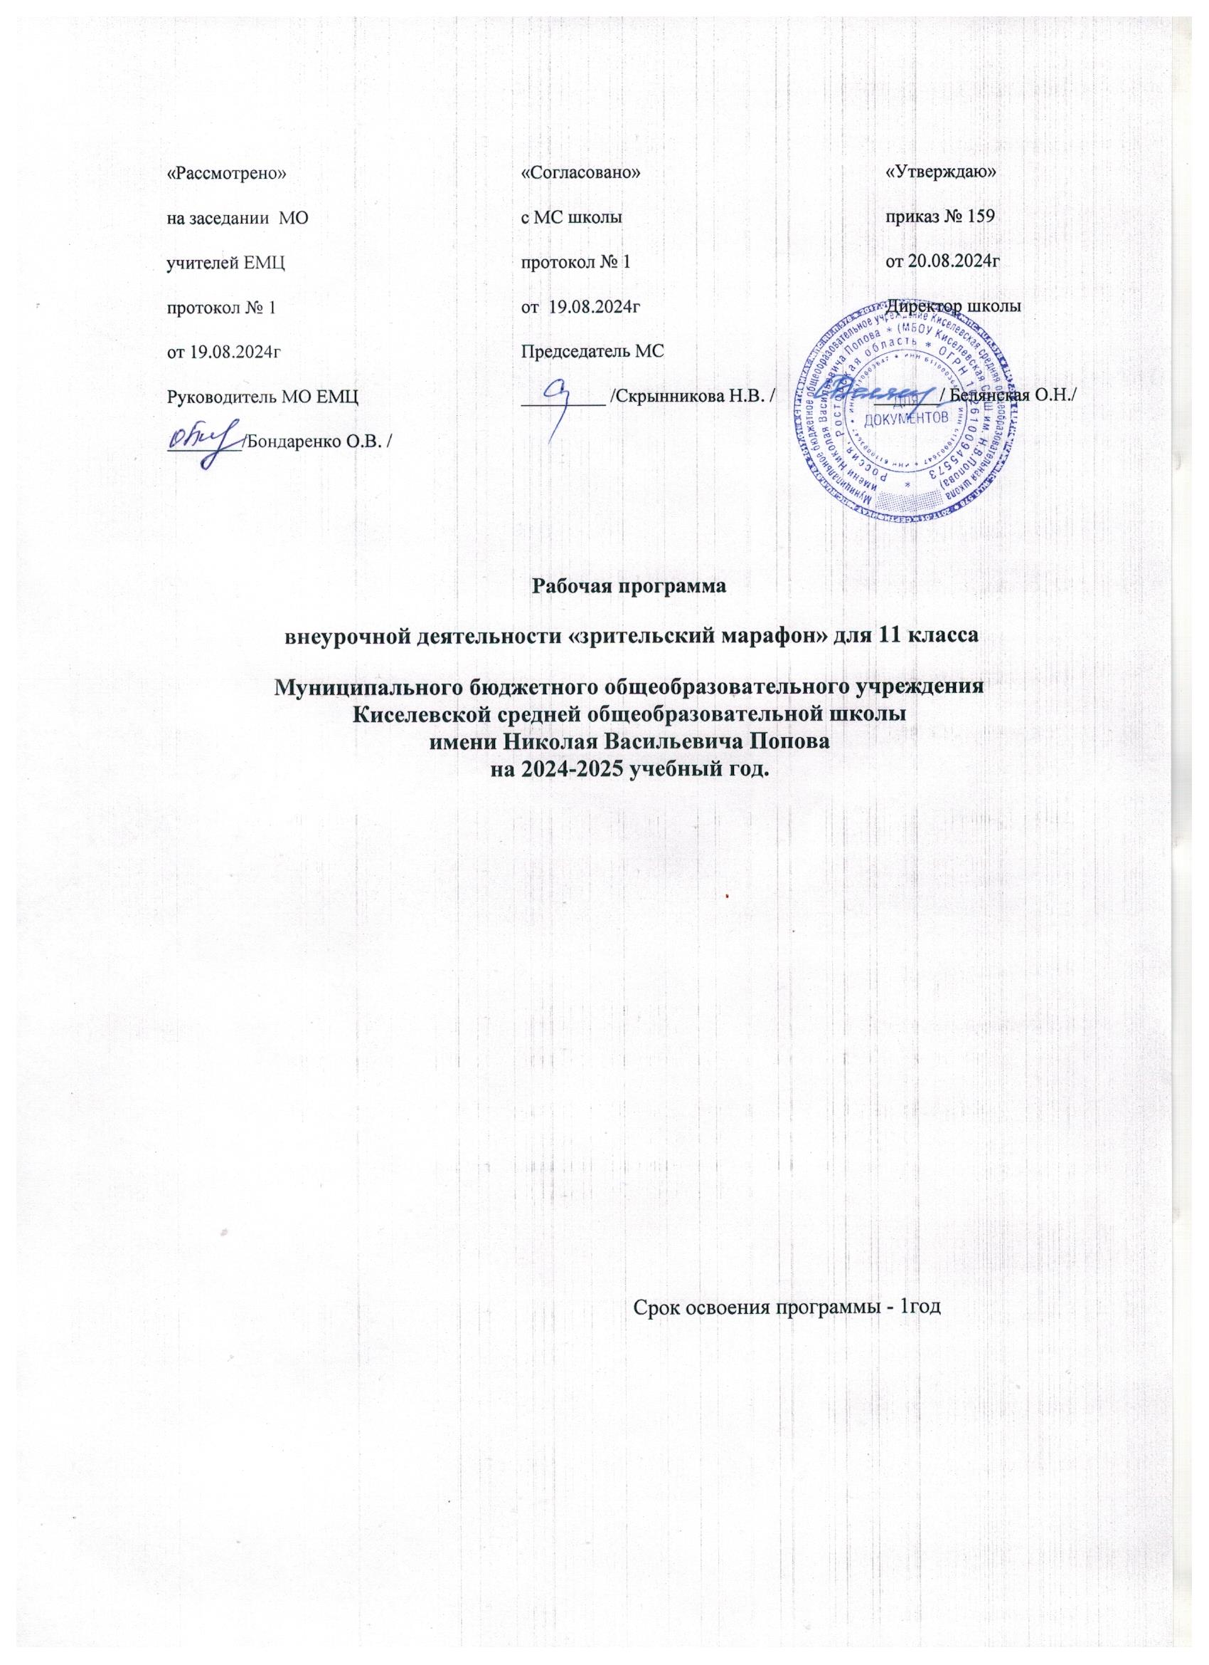

ПОЯСНИТЕЛЬНАЯ ЗАПИСКА

Рабочая программа учебного курса «Зрительский марафон - 11» разработана на основе следующих нормативно-правовых документов:
-Федеральная образовательная программа среднего общего образования 2024 г.;
- Учебного плана МБОУ Киселевской СОШ им. Н.В. Попова на 2024-2025 учебный год;
Время существенно изменило горизонты общения личности с искусством, которое, как известно, является важнейшим фактором воспитательного процесса. Если в XIX веке книга, символизируя собой все самое ценное, чего достигло человечество, являлась основным источником знаний и духовного наслаждения, то, уже начиная с XX века, прочное место рядом с книгой занял экран.
Кинематограф оказывает огромное воздействие на ум и душу человека, являясь, по сути, одним из главных определяющих факторов формирования его мировоззрения, эмоционального и интеллектуального развития. Вторжение в нашу жизнь недоступного ранее потока аудиовизуальной информации повлекли за собой трансформацию культуры, смену одних ценностных систем на другие. Наши дети оказываются в самом эпицентре медиаполя – кино, телевидение, видео, и поэтому большинство из них не любят читать, и зачастую знакомство с художественными произведениями для них происходит только в виде просмотра кинофильма по данному произведению.
Задача воспитателя - не игнорировать процесс воздействия средств массовой информации на школьников, а сделать этот процесс управляемым, стремиться к тому, чтобы осознанно и эффективно использовать их в учебном процессе.
Когда мы учим школьников смотреть и видеть, слушать и слышать, тогда и вне школы ученик будет воспринимать кино и телевидение активно: думая, сопоставляя, анализируя. Необходимо сделать так, чтобы книга и экран дополняли друг друга.
Процесс сопоставления поможет детям увидеть «рождение» кино и в то же время не будет отдаляться, а сообщить школьнику определенный минимум сведений об искусстве кино, помочь научиться понимать язык кино, познакомить его с кинопроцессом, с яркими образцами кинематографа - одна из задач, которая может и должна решаться в школе.
Таким образом, с помощью таких средств, как: крупный план, монтаж, музыка, талантливая актерская игра, кинематограф даст возможность увидеть и услышать выразительное слово писателя.

Цели программы:
  - пробуждение у обучающихся интереса к чтению, размышлению;
  - повышение уровня творческого развития;
  - способствование совершенствованию человеческой личности учащихся через просмотр и обсуждение фильмов-экранизаций литературных произведений мировой и отечественной классики на занятиях, обращаясь к сердцу и уму школьников.

Основные задачи:
- заинтересовать учащихся миром литературы и кино, расширить их кругозор, общую и эстетическую культуру;
- способствовать развитию критического мышления через сопоставление фильмов-экранизаций и литературных первоисточников (соответствие замысла режиссера замыслу автора в раскрытии на экране тематики и проблематики, образов и характеров персонажей, жанровой структуры и особенностей поэтики произведения);
- формировать устойчивые читательские и зрительские интересы в области классической литературы и содержательного кинематографа;
- научить школьников обсуждать, анализировать и высказывать свое отношение к прочитанному и увиденному, грамотно строить монологические высказывания, а также давать письменные рецензии;
- формировать медиакультуру/медиакомпетентность у учащихся в процессе общения;
- развивать коммуникативные и творческие способности учащихся.

Программа предусматривает большое количество практических занятий. Обязательной частью занятий являются кино- и телепросмотры, которые расширяют зрительский опыт и помогают полнее понять изучаемый материал, увидеть яркие примеры удачного и неудачного воплощения авторской задумки, а также пополнить свою копилку знаний, необходимым для творческой самореализации.
Просмотр фильма занимает обычно больше часа, а ограниченное количество часов курса не позволяет просмотреть экранизацию полностью. Поэтому на занятии используются разные формы работы с фильмом - демонстрация фрагментов фильма как иллюстрации к заданиям; либо при подготовке ребят к просмотру фильма, показать начало, а в качестве домашнего задания – попросить досмотреть фильм до конца.
В результате изучения данной программы ученики должны знать:
- законы адаптации литературного материала для экранных произведений;
- средства создания образа персонажа в художественном произведении и в экранизации;
- основные элементы языка литературы и кино;
- основы анализа художественного произведения;
- основы анализа кинофильма;
- приемы монтажного построения фильма;
- основы сценарного мастерства.
и уметь:
- применять знания, полученные на практических занятиях, в самостоятельной творческой работе;
- грамотно строить монологическое высказывание;
- составлять письменные рецензии к прочитанным произведениям и увиденным фильмам;
- работать с видеотехникой для создания авторских работ;
- анализировать разные медиатексты.
МЕСТО УЧЕБНОГО КУРСА В УЧЕБНОМ ПЛАНЕ
Рабочая программа внеурочной деятельности «Зрительский марафон» для 11 класса рассчитана на 34 занятия в год, 1 занятие в неделю.
Фактическое количество часов за год – 33 занятия.
ПЛАНИРУЕМЫЕ ОБРАЗОВАТЕЛЬНЫЕ РЕЗУЛЬТАТЫ
Личностные универсальные учебные действия
У обучающегося будут сформированы:
•широкая мотивационная основа художественно-творческой деятельности, включающая социальные, учебно-познавательные и внешние мотивы;
•интерес к новым видам прикладного творчества, к новым способам самовыражения;
•устойчивый познавательный интерес к новым способам исследования технологий и материалов;
•адекватное понимания причин успешности/неуспешности творческой деятельности;
Обучающийся получит возможность для формирования:
•внутренней позиции обучающегося на уровне понимания необходимости творческой деятельности, как одного из средств самовыражения в социальной жизни;
•выраженной познавательной мотивации;
•устойчивого интереса к новым способам познания;
•адекватного понимания причин успешности/неуспешности творческой деятельности;
Метапредметными результатами изучения курса являются формирование следующих универсальных учебных действий (УУД).
Регулятивные универсальные учебные действия
Обучающийся научится:
•принимать и сохранять учебно-творческую задачу;
•планировать свои действия;
•осуществлять итоговый и пошаговый контроль;
•адекватно воспринимать оценку учителя;
•различать способ и результат действия;
•вносить коррективы в действия на основе их оценки и учета сделанных ошибок;
•выполнять учебные действия в материале, речи;
Обучающийся получит возможность научиться:
•проявлять познавательную инициативу;
•самостоятельно учитывать выделенные учителем ориентиры действия в незнакомом материале;
•преобразовывать практическую задачу в познавательную;
•самостоятельно находить варианты решения творческой задачи.
Познавательные универсальные учебные действия
Обучающийся научится:
•осуществлять поиск нужной информации для выполнения художественно-творческой задачи с использованием учебной и дополнительной литературы в открытом информационном пространстве, в т.ч. контролируемом пространстве Интернет;
•использовать знаки, символы, модели, схемы для решения познавательных и творческих задач и представления их результатов;
•анализировать объекты, выделять главное;
•осуществлять синтез (целое из частей);
•проводить сравнение, классификацию по разным критериям;
•устанавливать причинно-следственные связи;
•обобщать (выделять класс объектов по к/л признаку);
•устанавливать аналогии;
•проводить наблюдения и эксперименты, высказывать суждения, делать умозаключения.

Содержание курса
Содержание программы:
1.Вводное занятие (1 час).
Литература и кино. Взаимодействие и синтез разных видов искусств. Соотношение литературы и кино. Цели и задачи экранизации произведений классической литературы. Функции искусств. Недостатки и преимущества экранизации. Литература – один из источников кинематографа. Виды СМК, их роль в социальном обществе.
Создание словаря специальных терминов: Экранизация, кинематограф, синтез
Просмотр презентации «Виды средств массовой информации», анкетирование
2. Литература и кино (1 час).
История создания кинематографа и основные этапы развития. Просмотр видеоролика с комментариями воспитателя. Написание синквейна по теме занятия.
Фильмы, рожденные книгой.
Словарь специальных терминов: синквейн
Просмотр и обсуждение отрывков из фильмов; сочинение-миниатюра в мини-группах «Моя любимая книга», «Мой любимый кино жанр/фильм» (по выбору уч-ся).
Книга - фильм - ты. Автор - режиссер – зритель (читатель)
3.Творческие принципы экранизации (2 часа)
Экранизация как интерпретация литературного текста и как самостоятельное произведение, созданное по законам другого искусства. Знакомство с принципами экранизации литературных произведений. Просмотр отрывков экранизации поэмы Н.В Гоголя «Мертвые души» (реж..М.Швейцер). Презентация «Принципы экранизации литературных произведений».
Словарь: интерпретация
4. Анализ сюжета фильма (1 час).
Практическое занятие. Разбор сюжета фильма –экранизации «Мертвые души».
Словарь специальных терминов; логлайн, трейлер
5. Средства создания образа персонажа в художественном произведении
и в фильме – экранизации (1 час).
В литературе средствами создания образа являются: портретная зарисовка, пейзаж и интерьер, речевая характеристика, самовыражение героя, внутренний монолог, поступки и поведение персонажа, художественная деталь, авторский подтекст и др.
В кино - общий, средний и крупный планы, монтаж, ракурс, музыкальное оформление, внутрикадровый и закадровый голос, субтитр, актерская игра, прием психологического осмысления пейзажа и др.
Понимание смысла художественного произведения с помощью кинематографических приемов и средств.
Просмотр отрывков из «Мертвых душ». Коллективное обсуждение.
Словарь терминов: авторский подтекст, внутренний монолог, ракурс, субтитр, прием психологического осмысления.
6. Литературное произведение как материал для экранизации (1 час).
Содержание (сюжет, в ролях, съемочная группа) Рассказчик в литературном произведении и в кино. Рассказчик в кино – копирование текста или художественный прием?
Практическая часть: чтение и просмотр определенных отрывков из литературного произведения и фильма-экранизации, сравнительный анализ отрывков роман «Герой нашего времени»
7. Язык литературы и кино (1 час).
Средства воздействия на читателя, зрителя.
В литературе – образ, пейзаж и интерьер, речевая характеристика, самовыражение героя, внутренний монолог, поступки и поведение персонажа, художественная деталь, авторский подтекст.
В кино - цвет, свет, движение, пространство в кадре, актерская игра, музыка. Язык кино и эстетическое становление личности.
Практическая часть: просмотр отрывков экранизации романа М.Ю.Лермонтова «Герой нашего времени». Наблюдение, обсуждение.
8. Монтаж в кино (1 час)
Виды и формы монтажа. Монтажная фраза – ее разновидности. Монтажный образ и его составляющие: мизанкадр, наплыв, мизансцена, стоп- кадр.
Словарь терминов: монтаж, монтажная фраза.
Просмотр видеоролика. Обсуждение.
9. Бестселлер на экране (1 час).
Один из лучших фильмов современного кинематографа, призер нескольких кинофестивалей в различных номинациях.
Монтаж как способ организации времени в фильме. Образность монтажа. Противоречивость личности писателя и способы ее воплощения.
Словарь терминов: бестселлер
10. Музыка в кино (1 час).
Музыкальный образ. Взаимодействие музыки и поэзии. Функциональная многозначность музыки в фильме: выражение авторского отношения через музыку, музыка как обобщающий фактор, характеристика.
Просмотр отрывков из к/ф «Гранатовый браслет». Беседа-обсуждение.
11. Практическое занятие: просмотр фильма-экранизации романа А.С.Пушкина «Евгений Онегин» (отрывки). Беседа-обсуждение. Написание синквейна занятия.
12.Звуковое и музыкальное оформление фильма.
Просмотр фильма «Дама с собачкой». Сравнительный анализ литературного произведения и фильма: сюжет – сценарная линия, персонажи; анализ музыкального построения.
13. Практическое занятие (1час).
Работа с видеокамерой - раскадровка на натуре. Съемка видеороликов.
14. Сопоставление замысла режиссера кинематографической интерпретации, замыслу автора литературного первоисточника (1 час).
Тематика и проблематика, образы и характеры персонажей, жанровая структура особенности поэтики и т. д.
Просмотр к/ф «Судьба человека». Обсуждение.
Литературный киносценарий
15. Литературный сценарий – основа фильма (1 час).
Особенности киносценария как литературно-кинематографического произведения. От литературного текста к киносценарию, от киносценария - к фильму.
Практическая часть: просмотр к/ф «Первая любовь», обсуждение. Создание коллективного киносценария.
16. Киносценарий как драматургическая основа художественного фильма (1 час).
Воплощение в режиссерском сценарии идейно-художественного замысла литературного произведения.
Словарь терминов: идейно-художественный замысел.
Практическая часть: просмотр отрывков, работа в мини-группах.
17. Киноверсии одного первоисточника (1 час).
Несколько режиссерских взглядов на просмотр фильма. Сравнительный анализ литературного произведения и фильма: сюжет – сценарная линия, персонажи.
Практическая часть: просмотр отрывков из фильмов по роману А.Дюма «Граф Монте- Кристо»
18. Практическое занятие, пьеса Н.Островского «Бесприданница» (1час).
Законы экранизации. Работа с литературным первоисточником и фильмом. Читаем – продумываем структуру фильма, готовим раскадровку начала фильма (режиссерский сценарий). Смотрим начало фильма, проводим сравнительный анализ.
Словарь терминов: раскадровка
19. Кинодраматургия как особый род литературы, предназначенный для воплощения на экране (1 час).
Слияние в кинодраматургическом произведении элементов всех родов литературы – прозы, поэзии и драмы.
Словарь терминов: кинодраматургия
Практическая часть: переработка небольших литературных первоисточников в режиссерский сценарий.
Театр на экране
20. Театр на экране (1час)
Общие характеристики и специфика. Кинофильм и телеспектакль по литературному произведению. Сюжет. Актерский подбор. Особенности жанра. Понятие конфликта в драматургии. Конфликт внутренний и внешний, средства его выражения. Натурные, павильонные, комбинированные съемки разных видов искусств. Кинофильм и телеспектакль по литературному произведению.
Практическая часть: просмотр отрывков из к/ф и спектакля «Гамлет».
21. Актер в театре и в фильме (1 час).
Общее и специфическое в творчестве кино- и театрального актера. Изобразительная трактовка в телеспектакле. Близость стилистики телеспектакля литературному произведению.
22. Практическое занятие (2 часа).
Смотрим кинофильм и телеспектакль по литературному произведению – анализируем сюжет.
Словарь терминов: рецензия.
Просмотр к/ф из спектакля «Белые ночи», написание рецензии.
23. Понятие характера в литературе, театре и кино (1 час).
Характер и тип. Характер и поступок. Работа актера над характером в театре и в кино. Роль внешнего фактора.
Практическая часть: просмотр отрывков из к/ф «Поцелуй»
24. Характер и диалог. Характер и монолог (1 час).
Внутренний монолог как средство раскрытия характера.
Практическая часть: Просмотр отрывков из х/ф «Сталкер». Работа в мини-группах.
25.Актерское воплощение характеров на экране (1 час).
Просмотр фильма «Приключения Шерлока Холмса и доктора Ватсона». Сравнительный анализ литературного произведения и фильма: сюжет – сценарная линия, актерская игра.
26. Практическое занятие (2 часа):
Просмотр кинофильма или телеспектакля по литературному произведению – анализируем сюжет.
Словарь специальных терминов: фабула, сюжетные линии, эпизод
27. Роль и значение чтения в жизни человека.
Эстетическое становление личности. Роль и значение кинообразования и киновоспитания.
Пресс-конференция. Вопросы к пресс-конференции
28. Экскурсия на киностудию (виртуальная)
Просмотр видеоролика. Написание отзыва.
29. Мини - кинофестиваль.
Презентация творческих работ – видеосюжеты, фильмы, презентации

Календарно-тематическое планирование программы

«Зрительский марафон»:
№ п/п | Тема занятия | Количество занятий | Дата проведения
1 | Кино и литература,Соотношение литературы и кино.  Виды СМК, их роль в социальном обществе. | 1 | 3.09.?
2 | Литература и кино. История создания основные этапы развития. | 1 | 3.09----
3-4 | Творческие принципы литературного произведения и экранизации. | 2 | 10.09  17.09
5 | Анализ сюжета фильма | 1 | 24.09
6 | Средства создания образа персонажа в художественном произведении и в фильме | 1 | 1.10
7 | Литературное произведение как материал для экранизации | 1 | 8.10
8 | Язык литературы и кино | 1 | 15.10
9 | Монтаж в кино | 1 | 22.10
10 | Бестселлер на экране. | 1 | 5.11
11 | Музыка в кино. | 1 | 12.11
12 | Просмотр учебного фильма | 1 | 19.11
13 | Звуковое и музыкальное оформление | 1 | 26.11
14 | Работа с видеокамерой. | 1 | 3.12
15 | Сопоставление замысла литературного произведения. Первоисточник и киноверсия. | 1 | 10.12
16 | Литературный сценарий – основа фильма. | 1 | 17.12
17 | Киносценарий как драматургическая основа  художественного фильма. | 1 | 24.12
18 | Киноверсии одного первоисточника | 1 | 14.01
19 | Законы экранизации. | 1 | 21.01
20 | Кинодраматургия как особый род литературы | 1 | 28.01
21 | Театр на экране | 1 | 4.02
22 | Актер в театре и в фильме. | 1 | 11.02
23-25 | Просмотр кинофильма или телеспектакля по литературному произведению | 3 | 18.02  25.02  4.03
26 | Понятие характера в литературе, театре и кино. | 1 | 11.03
27 | Характер и диалог. Характер и монолог. | 1 | 18.03
28 | Актерское воплощение характеров на экране. | 1 | 8.04
29-30 | Просмотр фильма или телеспектакля по литературному произведению | 2 | 15.04  22.04
31 | Роль и значение чтения в жизни человека | 1 | 29.04
32 | Экскурсия (виртуальная) на киностудию. | 1 | 6.05
33-34 | Мини-кинофестиваль | 2 | 13.05  20.05

«Согласовано»
Зам. директора по УВР
____________ /Скрынникова Н.В./
(подпись)
19.08.2024г.

